深圳实验学校高中部高三年级周末练习（6）20151010
（函数、三角、向量）
班级 姓名 学号 得分
一、选择题(5×12＝60分，在每小题给出的四个选项中，只有一项是符合题目要求的)
1．与向量a＝(－5,12)方向相反的单位向量是( )
A．(5，－12) B．(－，) C．(，－) D．(，－)
2．集合M＝{x|x＝＋，k∈Z}，N＝，则( )
A．M＝N B．MN C．MN D．M∩N＝∅
3.若A、B是锐角△ABC的两个内角，则点P(cosB－sinA，sinB－cosA)在( )
A．第一象限 B．第二象限 C．第三象限 D．第四象限
4.将函数y＝sin(6x＋)图像上各点的横坐标伸长到原来的3倍，再向右平移个单位，得到的函数的一个对称中心是( )
A．(，0) B．(，0) C．(，0) D．(，0)
5.在△ABC中，角A，B，C所对的边分别为a，b，c，若acosA＝bsinB，则sinAcosA＋cos²B＝( )
A．－ B. C．－1 D．1
6．已知函数f(x)＝2sin(ωx＋φ)，x∈R，其中ω>0，－π<φ≤π.若f(x)的最小正周期为6π，且当x＝时，f(x)取得最大值，则( )
A．f(x)在区间[－2π，0]上是增函数 B．f(x)在区间[－3π，－π]上是增函数
C．f(x)在区间[3π，5π]上是减函数 D．f(x)在区间[4π，6π]上是减函数
7．已知函数f(x)＝2sinωx(ω>0)在区间[－，]上的最小值是－2，则ω的最小值等于( )
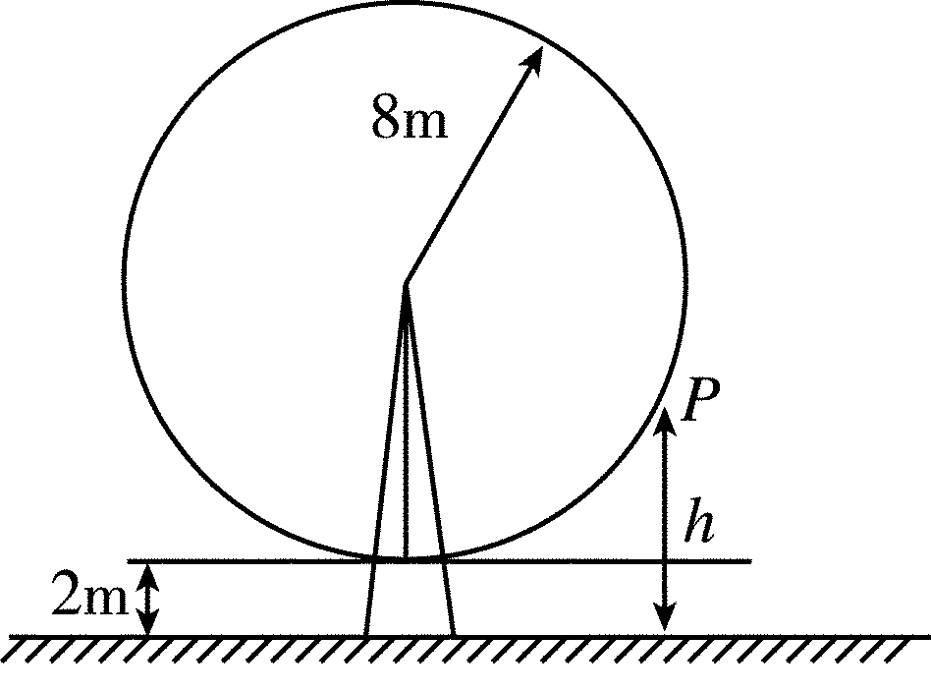
A. B. C．2 D．3
8．如图，一个大风车的半径为8 m，每12 min旋转一周，最低点离地面为2 m．若风车翼片从最低点按逆时针方向开始旋转，则该翼片的端点P离地面的距离h(m)与时间t(min)之间的函数关系是( )
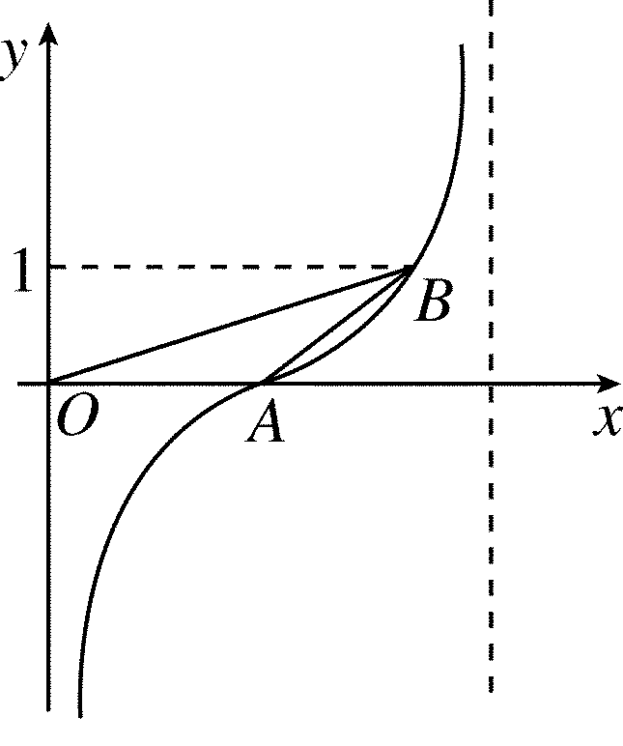
A．h＝8cost＋10 B．h＝－8cost＋10
C．h＝－8sint＋10 D．h＝－8cost＋10
9．函数y＝tan(x－)的部分图象如图所示，则(OA＋OB)·AB＝( )

A．6 B．4
C．－4 D．－6
10．定义行列式运算：＝a₁a₄－a₂a₃，将函数f(x)＝(ω>0)的图象向左平移个单位，所得图象对应的函数为偶函数，则ω的最小值是( )
A. B．1 C. D．2
11．已知|a|＝2|b|≠0，且关于x的方程x²＋|a|x＋a·b＝0有实根，则a与b的夹角的取值范围是( )
A．[0，] B．[，π] C．[，] D．[，π]
12．平面向量也叫二维向量，二维向量的坐标表示及其运算可以推广到n(n≥3)维向量，n维向量可用(x₁，x₂，x₃，x₄，…，x_{n})表示．设a＝(a₁，a₂，a₃，a₄，…，a_{n})，b＝(b₁，b₂，b₃，b₄，…，b_{n})，规定向量a与b夹角θ的余弦为cosθ＝.已知n维向量a，b，当a＝(1,1,1,1，…，1)，b＝(－1，－1,1,1,1，…，1)时，cosθ等于( )
A. B. C. D.
二、填空题(本大题共4小题,每小题5分,共20分,把答案填在答题纸的相应位置上)
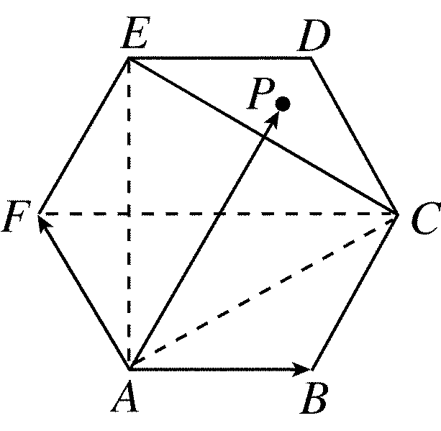
13．已知直线x＋y＝a与圆x²＋y²＝4交于A、B两点，且|OA＋OB|＝|OA－OB|，其中O为坐标原点，则实数a的值为________．
14．如图，正六边形ABCDEF中，P是△CDE内(包括边界)的动点．设AP＝αAB＋βAF(α，β∈R)，则α＋β的取值范围是________．
15．在△ABC中，D为BC边上一点，BC＝3BD，AD＝，∠ADB＝135°.若AC＝AB，则BD＝________.
16．下面有五个命题：
①函数y＝sin⁴x－cos⁴x的最小正周期是π.
②终边在y轴上的角的集合是{α|α＝，k∈Z}．
③在同一坐标系中，函数y＝sinx的图象和函数y＝x的图象有三个公共点．
④把函数y＝3sin(2x＋)的图象向右平移得到y＝3sin2x的图象．
⑤函数y＝sin(x－)在[0，π]上是减函数．
其中，真命题的编号是________．(写出所有真命题的编号)
三、解答题(本大题6小题,共70分,解答应写出文字说明、证明过程或演算步骤，并把解答写在答卷纸的相应位置上)
17．(本小题满分10分)已知a＝(1,2)，b＝(1,1)，且a与a＋λb的夹角为锐角，求实数λ的取值范围．

18．(本小题满分12分)(2010·安徽卷)设△ABC是锐角三角形，a，b，c分别是内角A，B，C所对边长，并且sin²A＝sin(＋B)sin(－B)＋sin²B.
(1)求角A的值；
(2)若AB·AC＝12，a＝2，求b，c(其中b＜c)．

19．(本小题满分12分)(2010·江西卷)已知函数f(x)＝(1＋cot x)sin² x＋msin(x＋)sin(x－)．
(1)当m＝0时，求f(x)在区间[，]上的取值范围；
(2)当tan α＝2时，f(α)＝，求m的值．

20．(本小题满分12分)
设△ABC的三个内角A，B，C所对的边分别为a，b，c，且满足(2a＋c)·BC·BA＋c·CA·CB＝0.
(1)求角B的大小；
(2)若b＝2.试求AB·CB的最小值．

21．(本小题满分12分)
已知向量m＝(sin，1)，n＝(cos，cos²)．
(1)若m·n＝1，求cos(－x)的值；
(2)记f(x)＝m·n，在△ABC中，角A，B，C的对边分别是a，b，c，且满足(2a－c)cosB＝bcosC，求函数f(A)的取值范围．

22．(本小题满分12分)
已知平面上的两个向量OA，OB满足|OA|＝a，|OB|＝b，且OA⊥OB，a²＋b²＝4.向量OP＝xOA＋yOB(x，y∈R)，且a²(x－)²＋b²(y－)²＝1.
(1)如果点M为线段AB的中点，求证：MP＝(x－)OA＋(y－)OB；
(2)求|OP|的最大值，并求出此时四边形OAPB面积的最大值．

参考答案
一、选择题
1． D 2．C．3.B 4.A 5.D 6．A 7．B 8．D 9．A 10．B 11．B 12．D
二、填空题(本大题共4小题,每小题5分,共20分,把答案填在答题纸的相应位置上)
13． ±2 14．[3,4] 15．2＋ 16． ①④
三、解答题
17．λ>－且λ≠0. 18．(1)A＝.(2)c＝6，b＝4.
19 (1)当m＝0时，f(x)＝sin² x＋sin xcos x
＝(sin 2x－cos 2x)＋＝sin(2x－)＋，
又由x∈[，]得2x－∈[0，]，所以sin(2x－)∈[－，1]，从而f(x)＝sin(2x－)＋∈[0，]．
(2)f(x)＝sin² x＋sin xcos x－cos 2x＝＋sin 2x－cos 2x＝[sin 2x－(1＋m)cos 2x]＋，
由tan α＝2得，sin 2α＝＝＝，
cos 2α＝＝＝－，
所以＝[＋(1＋m)]＋，得m＝－2.
20． (1)π (2)－2 21． (1)－ (2)(1，)
22．解 (1)因为点M为线段AB的中点，所以OM＝(OA＋OB)．
所以MP＝OP－OM＝(xOA＋yOB)－(OA＋OB)＝(x－)OA＋(y－)OB.
(2)设点M为线段AB的中点，则由OA⊥OB，知|MA|＝|MB|＝|MO|＝|AB|＝1.
又由(1)及a²(x－)²＋b²(y－)²＝1，得|MP|²＝|OP－OM|²＝(x－)²OA²＋(y－)²OB²＝a²(x－)²＋b²(y－)²＝1.所以|MP|＝|MA|＝|MB|＝|MO|＝|AB|＝1，所以P，O，A，B四点都在以M为圆心，1为半径的圆上．所以当且仅当OP是直径时，|OP|_{max}＝2，这时四边形OAPB为矩形，则S_{四边形OAPB}＝|OA|·|OB|＝ab≤＝2，当且仅当a＝b＝时，四边形OAPB的面积最大值为2.

